Министерство образования и науки Российской Федерации
Санкт-Петербургский Политехнический Университет Петра Великого
—
Институт компьютерных наук и кибербезопасности
Кафедра «Высшая школа кибербезопасности»

ЛАБОРАТОРНАЯ РАБОТА № 2

Извлечение и обработка данных из стороннего web-сервера с помощью Python-приложения

по дисциплине «Цифровая культура»

Выполнил
студент гр. 5131001/30003 Шевчук Н.Е.
<подпись>

Руководитель
ассистент ВШК ИКНК Иванов М.С.
<подпись>

Санкт-Петербург
2025
Оглавление
1 Цель работы 3
2 Задачи 3
3 Ход работы 4
3.1 Анализ сетевого взаимодействия с помощью утилиты 4
3.2 Анализ конечных точек API 6
3.3 Пример GET-запроса: 6
3.4 Реализация программы 7
4 Результаты 8
5 Ответы на контрольные вопросы 9
6 Вывод 11
Приложение 1 12

Цель работы
Получить навыки работы с протоколом HTTP: построить запросы к удаленному веб-серверу для получения содержимого веб-страницы. Получить навыки обработки и извлечения данных из HTML-страницы при помощи Python-библиотек.

Задачи
      - Перехватить экземпляр запроса к веб-сайту https://ruz.spbstu.ru. Изучить заголовки запроса и описать их.
      - Включив фильтрацию результатов поиска (по номеру группы/по преподавателю), изучить то, как меняется URL запроса. Сделать выводы о параметрах в URL и описать их.
      - Изучить HTTP-трафик, перехваченный при взаимодействии с целевым веб-сервером. Составить список конечных точек API, которые необходимы для извлечения расписания с заданным фильтром (по номеру группы/по преподавателю) и описать их.
      - Описать последовательность и логику запросов к API, которые необходимы для извлечения расписания.
      - С помощью библиотеки requests выполнить GET-запрос к одной из конечных точек API. Проанализировать принцип передачи параметров в запросе, описать формат данных, содержащихся в ответе.
      - Используя библиотеку requests, извлечь из тела ответа расписание в формате: неделя (четная/нечетная), название предмета, дата, время, аудитория, преподаватель. Последовательность запросов должна воспроизводить изученную на предыдущих шагах логику работы веб-сайта.
      - Помимо текстового вывода необходимо представить расписание в виде графика. По оси абсцисс – день недели, по оси ординат – количество занятий. Для построения графика необходимо использовать библиотеку matplotlib.

Ход работы

Анализ сетевого взаимодействия с помощью утилиты
Для анализа http-заголовках запроса к веб-сайту использовалась утилита burpsuite с помощью которой был перехвачен экземпляр запроса к веб-сайту https://ruz.spbstu.ru. Были изучены заголовки запроса. Пример перехвата запроса на веб-сайт представлен на рисунке 1. На листинге 1 представлен пример тела ответа.

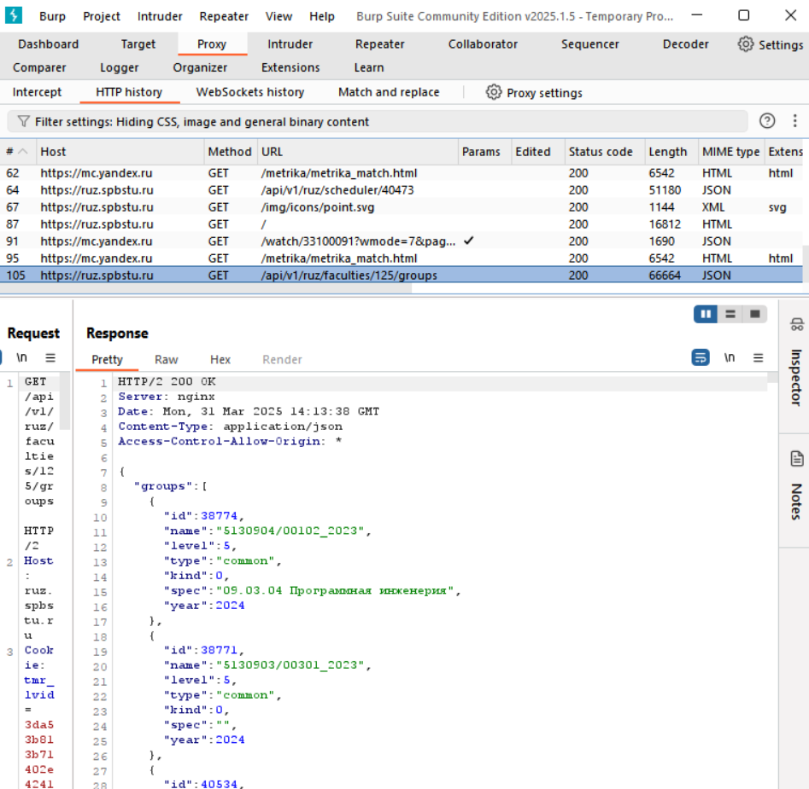
Рисунок 1 – Пример перехвата экземпляра запроса к веб-сайту

Листинг 1 – пример тела Response
HTTP/2 200 OK #строка статуса
Server: nginx #HTTP-заголовок
Date: Mon, 31 Mar 2025 14:13:38 GMT #HTTP-заголовок

Content-Type: application/json #HTTP-заголовок

Access-Control-Allow-Origin: * #HTTP-заголовок

#Тело ответа
{
"groups": [
{
"id": 38774,
"name": "5130904/00102_2023",
"level": 5,
"type": "common",
"kind": 0,
"spec": "09.03.04 Программная инженерия",
"year": 2024
},

Далее была включена фильтрация по группе 5131001/30003. URL запроса меняется. Прошлый URL со значением “group” говорит о том, что на данной странице мы можем выбрать группу. В новом URL “schedule” на сайте можно наблюдать расписание выбранной группы на конкретную неделю, которая имеет id 40473. Наглядно изменения URL можно посмотреть на рисунке 2.

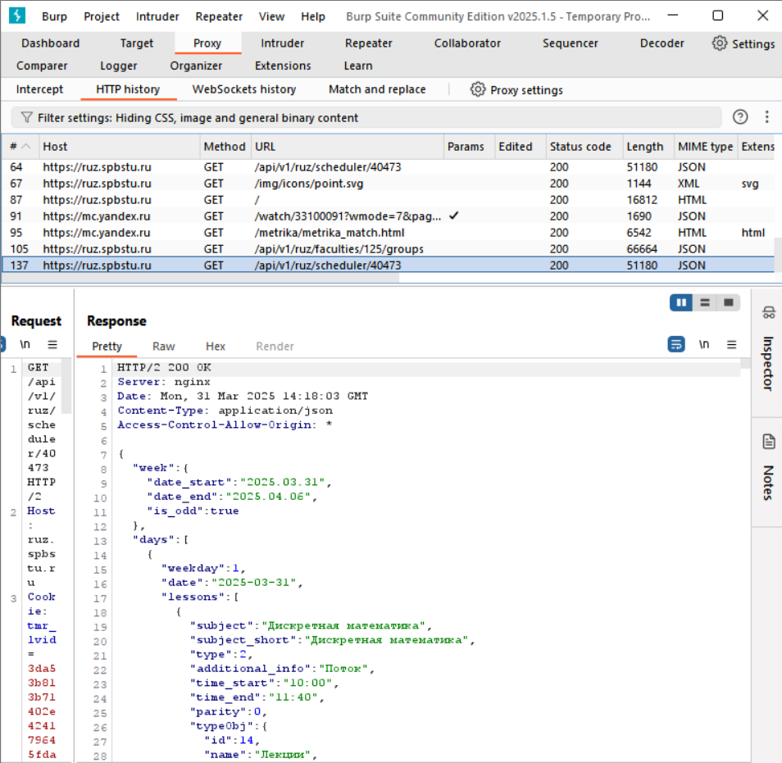
Рисунок 2 – Изменение URL

Анализ конечных точек API
Конечная точка API — это уникальный URL-адрес, по которому сервер предоставляет доступ к определённым данным или функциям.
Каждая конечная точка:
- Имеет свой путь (например, /api/v1/ruz/scheduler/{group_id}).
- Принимает параметры (например, ?date=2024-05-20).
- Возвращает данные в определённом формате (обычно JSON).
Для выполнения задания были использованы следующие конечные точки API:
- https://ruz.spbstu.ru/api/v1/ruz/faculties.
- https://ruz.spbstu.ru/api/v1/ruz/faculties/{faculty_id}/groups.

Пример GET-запроса
Для того, чтобы выполнить запрос GET, используется requests.get().
Первым битом информации, которую можно получить от объекта ответа Response, является код состояния запроса к серверу. Код состояния информирует о статусе запроса. Например, статус 200 OK означает, что запрос был успешным, а статус 404 NOT FOUND означает, что искомый ресурс не найден.
Используя свойство объекта response.status_code, можно получить доступ к коду состояния ответа, который вернул удаленный сервер.
Ответ на успешный запрос GET часто содержит в сообщении некоторую ценную информацию, известную так же, как полезное содержимое. Используя атрибуты и методы объекта Response, можно просматривать его содержимое в различных форматах.
В листинге 2 представлен пример GET-запроса к конкретной конечной точки API – расписания для группы 5131001/30003 на конкретную дату.

Листинг 2 – Пример GET-запроса
import requests
group_id = 40473
date = "2025-03-20"
headers = {
"User-Agent": "Mozilla/5.0",
"Accept": "application/json"
}
url = f"https://ruz.spbstu.ru/api/v1/ruz/scheduler/{group_id}?date={date}"
response = requests.get(url, headers=headers)
if response.status_code == 200:
schedule = response.json()
print("Расписание группы 40473:")
print(schedule)
else:
print(f"Ошибка: {response.status_code}")

Реализация программы
Далее была реализована программа для извлечения из тела ответа HTTP-запроса расписания для запрашиваемой пользователем группой. Для этого сначала были подключены следующие библиотеки:
- Requests – для выполнения HTTP-запросов.
- Matplotlib – для построения графиков.
- Datetime – для работы с датами.
- Sys – для ошибочного завершения программы.
Затем, реализована общая логика работы программы с помощью следующих функций:
- get_faculty_and_group_id – получения id-факультета и id-группы с помощью запроса напрямую к конечной API.
- get_schedule – извлечение расписания из тела API запроса https://ruz.spbstu.ru/api/v1/ruz/scheduler/{group_id}?date={date}.
- print_schedule – вывод расписания на экран.
- plot_schedule – построение графика.

Результаты
Листинг реализованной программы представлен в Приложении 1. На рисунках 3 и 4 представлены результаты запуска реализованной программы.
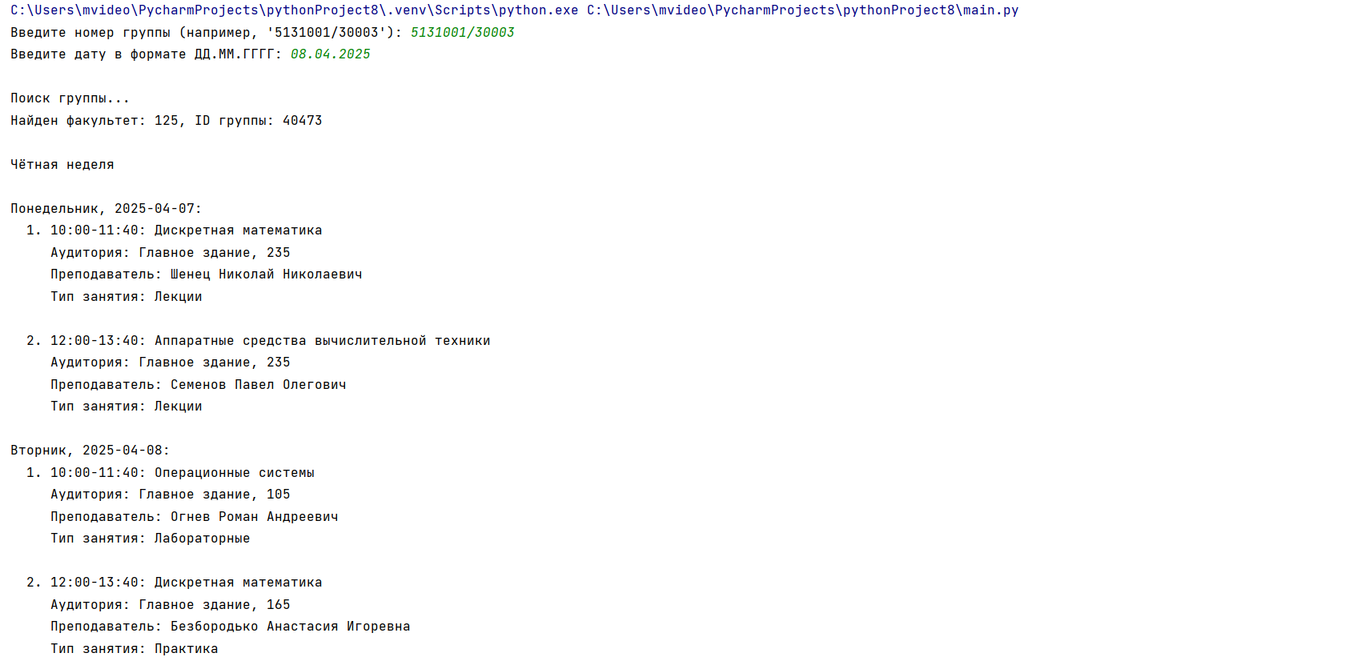
Рисунок 3 – Пример вывода расписания при запуске программы

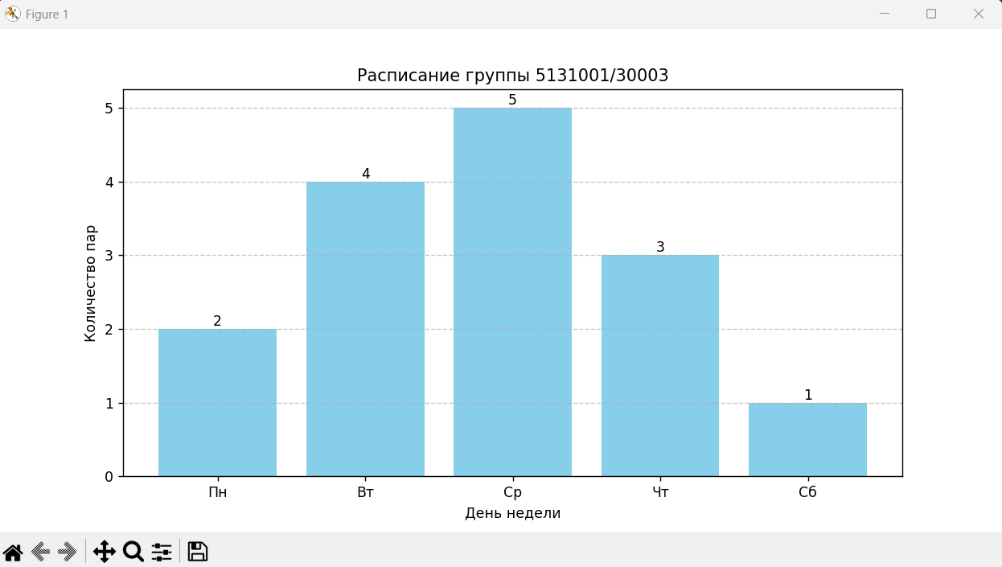
Рисунок 4 – Пример вывода графика при запуске программы

Ответы на контрольные вопросы
- Какие виды HTTP-запросов существуют, для чего нужен каждый из них? Какие данные можно получить при отправке GET-запроса к web-ресурсу?

Данные между клиентом и сервером в рамках работы протокола передаются с помощью HTTP-сообщений. Они бывают двух видов:
- Запросы (HTTP Requests) — сообщения, которые отправляются клиентом на сервер, чтобы вызвать выполнение некоторых действий. Зачастую для получения доступа к определенному ресурсу. Основой запроса является HTTP-заголовок.
- Ответы (HTTP Responses) — сообщения, которые сервер отправляет в ответ на клиентский запрос.
GET используется для запроса содержимого указанного ресурса. Это с его помощью браузер получает HTML код конкретной страницы и все ее объекты. Тело такого запроса является пустым. Ответ может кэшироваться. GET запрос может передать параметры на сервер для уточнения запрашиваемых данных. Параметры запроса содержатся в адресе запроса, отделяются от URL знаком «?», пары параметр-значение разделяются символом «&».

- Что такое DOM-объект, для чего он необходим? Какие библиотеки и функции были использованы при анализе HTML-страницы?

DOM – это древовидное представление веб-сайта, загружаемого в браузер, в виде серии объектов, вложенных друг в друга. Оно определяет логический каркас документа, способы доступа к нему и управления им. С его помощью мы можем создавать документы, перемещаться по их структуре, а также добавлять, изменять или удалять его элементы и их содержимое.
Корень любого DOM-дерева – сам HTML-документ (document). А уже от корня, в зависимости от структуры HTML-разметки – тянется вверх ствол с ветками. Можно получить доступ ко всем его элементам с помощью набора свойств и методов, предоставляемых DOM API.

- По умолчанию в библиотеке requests включена проверка SSL-сертификатов. Что необходимо сделать, чтобы запросы к защищенным страницам работали корректно?

В request для отключения проверки сертификата используется передача соответствующего параметра verify = False:
requests.get(url, verify=False)

- Из каких частей состоит HTTP-запрос? Какие способы передачи параметров в запрос существуют?

Стартовая строка HTTP-запроса состоит из трех элементов:
- Метод HTTP-запроса (method, реже используется термин verb). Обычно это короткое слово на английском, которое указывает, что конкретно нужно сделать с запрашиваемым ресурсом. Например, метод GET сообщает серверу, что пользователь хочет получить некоторые данные, а POST — что некоторые данные должны быть помещены на сервер.
- Цель запроса. Представлена указателем ресурса URL, который состоит из протокола, доменного имени (или IP-адреса), пути к конкретному ресурсу на сервере. Дополнительно может содержать указание порта, несколько параметров HTTP-запроса и еще ряд опциональных элементов.
- Версия используемого протокола (либо HTTP/1.1, либо HTTP/2), которая определяет структуру следующих за стартовой строкой данных.

Передать параметры в запрос можно с помощью Query String в URL ссылке: она начинается со знака вопроса (?), за которым следует пара «параметр-значение», между которыми расположен символ равно (=). В поле Query String могут быть переданы несколько параметров с помощью символа амперсанд в качестве разделителя.

Вывод
В ход лабораторной работы были получены навыки работы с протоколом HTTP: построены запросы к удаленному веб-серверу для получения содержимого веб-страницы. Также были получены навыки обработки и извлечения данных из HTML-страницы при помощи Python-библиотеки requests. Была реализована и протестирована программа на языке Python, извлекающая тело ответа из расписания занятий.

Приложение 1
Листинг программы, извлекающей из тела ответа расписание:

import requests
import matplotlib.pyplot as plt
from datetime import datetime
import sys
# Получаем ID факультета и группы через API
def get_faculty_and_group_id(group_name):
# Запрашиваем список факультетов
url = "https://ruz.spbstu.ru/api/v1/ruz/faculties"
headers = {"User-Agent": "Mozilla/5.0"}
response = requests.get(url, headers=headers)
response.raise_for_status() # Проверяем код состояния ответа на ошибки
faculties_data = response.json()
# Проходим по всем факультетам
for faculty in faculties_data['faculties']:
faculty_id = faculty['id']
groups_url = f"https://ruz.spbstu.ru/api/v1/ruz/faculties/{faculty_id}/groups"
groups_response = requests.get(groups_url, headers=headers)
groups_response.raise_for_status()
groups_data = groups_response.json()
for group in groups_data['groups']:
if group['name'] == group_name:
return faculty_id, group['id']
print(f"Группа {group_name} не найдена!")
return None, None
def get_schedule(group_id, date):
url = f"https://ruz.spbstu.ru/api/v1/ruz/scheduler/{group_id}?date={date}"
headers = {"User-Agent": "Mozilla/5.0"}
try:
response = requests.get(url, headers=headers)
response.raise_for_status()
return response.json()
except requests.RequestException as e:
print(f"Ошибка при получении расписания: {str(e)}")
return None
def print_schedule(schedule):
if not schedule:
return
week_type = "Нечётная" if schedule['week']['is_odd'] else "Чётная"
print(f"\n{week_type} неделя\n")
weekdays = { 1: "Понедельник", 2: "Вторник", 3: "Среда", 4: "Четверг", 5: "Пятница", 6: "Суббота", 7: "Воскресенье"}
for day in schedule['days']:
weekday = weekdays.get(day['weekday'], f"День {day['weekday']}")
print(f"{weekday}, {day['date']}:")
if not day['lessons']:
print(" Нет занятий\n")
continue
for i, lesson in enumerate(day['lessons'], 1):
print(f" {i}. {lesson['time_start']}-{lesson['time_end']}: {lesson['subject']}")
if lesson.get('auditories'):
aud = lesson['auditories'][0]
print(f" Аудитория: {aud['building']['name']}, {aud['name']}")
if lesson.get('teachers'):
print(f" Преподаватель: {lesson['teachers'][0]['full_name']}")
print(f" Тип занятия: {lesson['typeObj']['name']}\n")
def plot_schedule(schedule):
if not schedule:
return
weekdays = { 1: "Пн", 2: "Вт", 3: "Ср", 4: "Чт", 5: "Пт", 6: "Сб", 7: "Вс"}
days = []
counts = []
for day in schedule['days']:
weekday = weekdays.get(day['weekday'], day['weekday'])
days.append(weekday)
counts.append(len(day['lessons']))
plt.figure(figsize=(10, 5))
bars = plt.bar(days, counts, color='skyblue')
for bar in bars:
height = bar.get_height()
plt.text(bar.get_x() + bar.get_width() / 2, height, f'{int(height)}', ha='center', va='bottom')
plt.title(f"Расписание группы {schedule['group']['name']}")
plt.xlabel("День недели")
plt.ylabel("Количество пар")
plt.grid(axis='y', linestyle='--', alpha=0.7)
plt.show()
if __name__ == "__main__":
group_name = input("Введите номер группы (например, '5131001/30003'): ").strip()
date_input = input("Введите дату в формате ДД.ММ.ГГГГ: ").strip()
try:
date_obj = datetime.strptime(date_input, "%d.%m.%Y")
date_api = date_obj.strftime("%Y-%m-%d")
except ValueError:
print("Неверный формат даты! Используйте ДД.ММ.ГГГГ")
sys.exit()
print("\nПоиск группы...")
faculty_id, group_id = get_faculty_and_group_id(group_name)
if not group_id or not faculty_id:
sys.exit()
print(f"Найден факультет: {faculty_id}, ID группы: {group_id}")
schedule = get_schedule(group_id, date_api)
if not schedule:
sys.exit()
print_schedule(schedule)
plot_schedule(schedule)

